 | 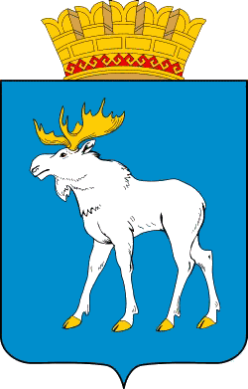
«ЙОШКАР-ОЛА» ОЛА ОКРУГ АДМИНИСТРАЦИЙЫН  ТУНЫКТЫШ ВИКТЕМЖЕ  _______________ |  |  | УПРАВЛЕНИЕ ОБРАЗОВАНИЯ  АДМИНИСТРАЦИИ  ГОРОДСКОГО ОКРУГА  «ГОРОД ЙОШКАР-ОЛА»  ______________

П Р И К А З

от | 20.07.2016 |  | № | 276

Об установлении сроков предоставления документов
для приема в муниципальные дошкольные образовательные организации г.Йошкар-Олы

В соответствии с пунктом 13 Порядка приема на обучение по образовательным программам дошкольного образования, утвержденного приказом Министерства образования и науки Российской Федерации от 08.04 2014 г № 293,
п р и к а з ы в а ю:
1. Установить, что при направлении родителями (законными представителями) ребенка заявления о приеме в муниципальную дошкольную образовательную организацию почтовым сообщением с уведомлением о вручении посредством официального сайта учредителя образовательной организации в информационно-телекоммуникационной сети «Интернет», а также федеральной государственной информационной системы «Единый портал государственных и муниципальных услуг (функций)», оригинал паспорта или иного документа, удостоверяющего личность родителей (законных представителей), и другие документы в соответствии с пунктом 9 Порядка предъявляются руководителю образовательной организации или уполномоченному им должностному лицу в течение 15 календарных дней с даты направления заявления почтовым сообщением.
2. Отделу информационно-методического обеспечения (Бородина Н.А.) опубликовать настоящий приказ на сайте управления образования администрации городского округа «Город Йошкар-Ола» в информационно-телекоммуникационной сети «Интернет».
3. Контроль за исполнением настоящего приказа возложить на заместителя начальника управления образования Кузнецову Е.А.

Начальник
управления образования В.В. Усков

Гайнуллина
64-19-81

